Проведены работы по ремонту асфальтового покрытия внутриквартальных проездов по адресам:
Туристская улица, дом 15, корпус 1, литера А
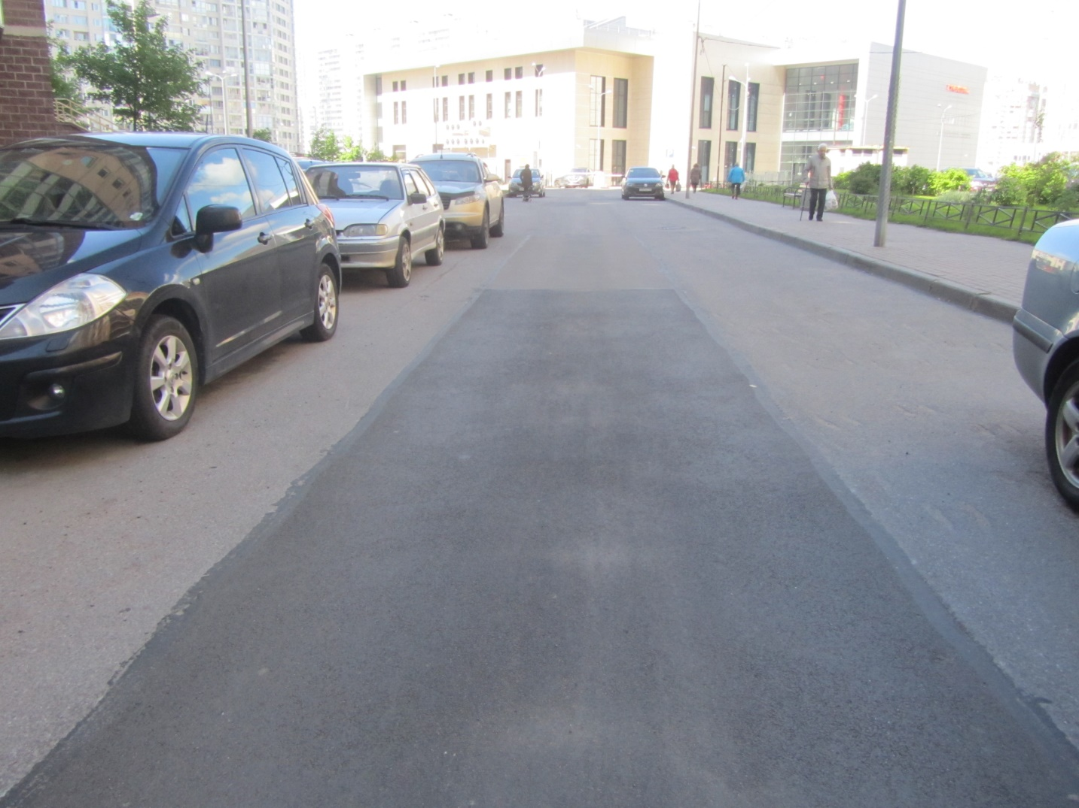
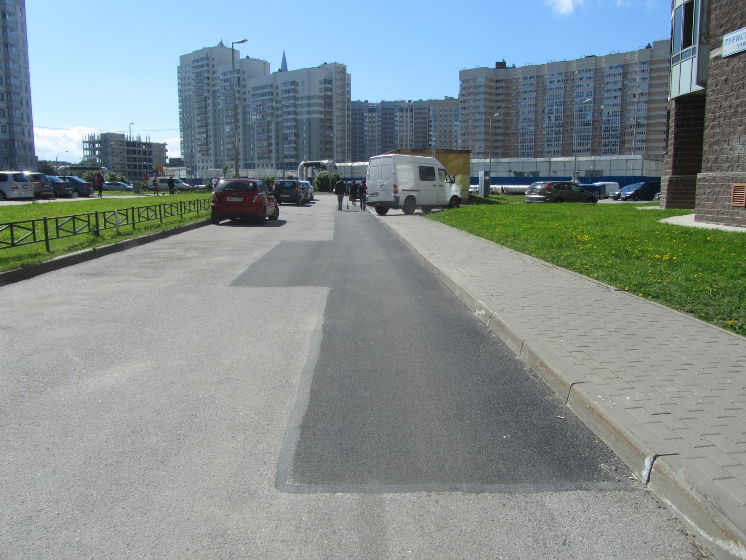
Туристская улица, дом 15, корпус 2, литера А
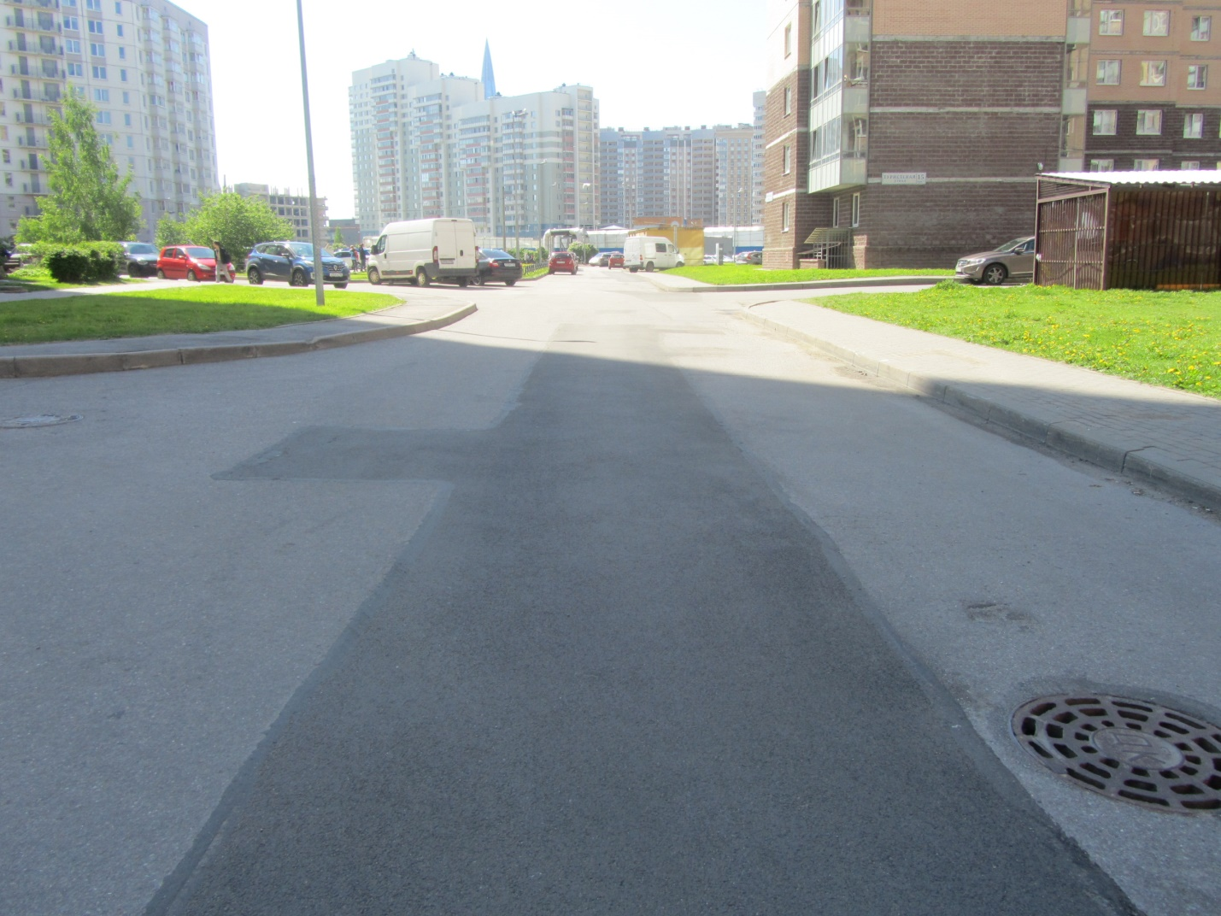
Туристская улица, дом 11, корпус 1, литера А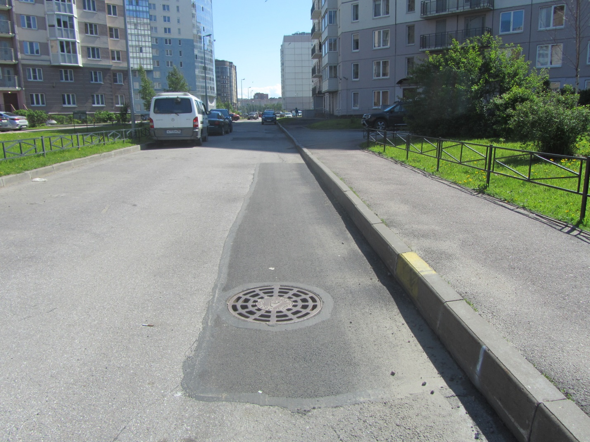
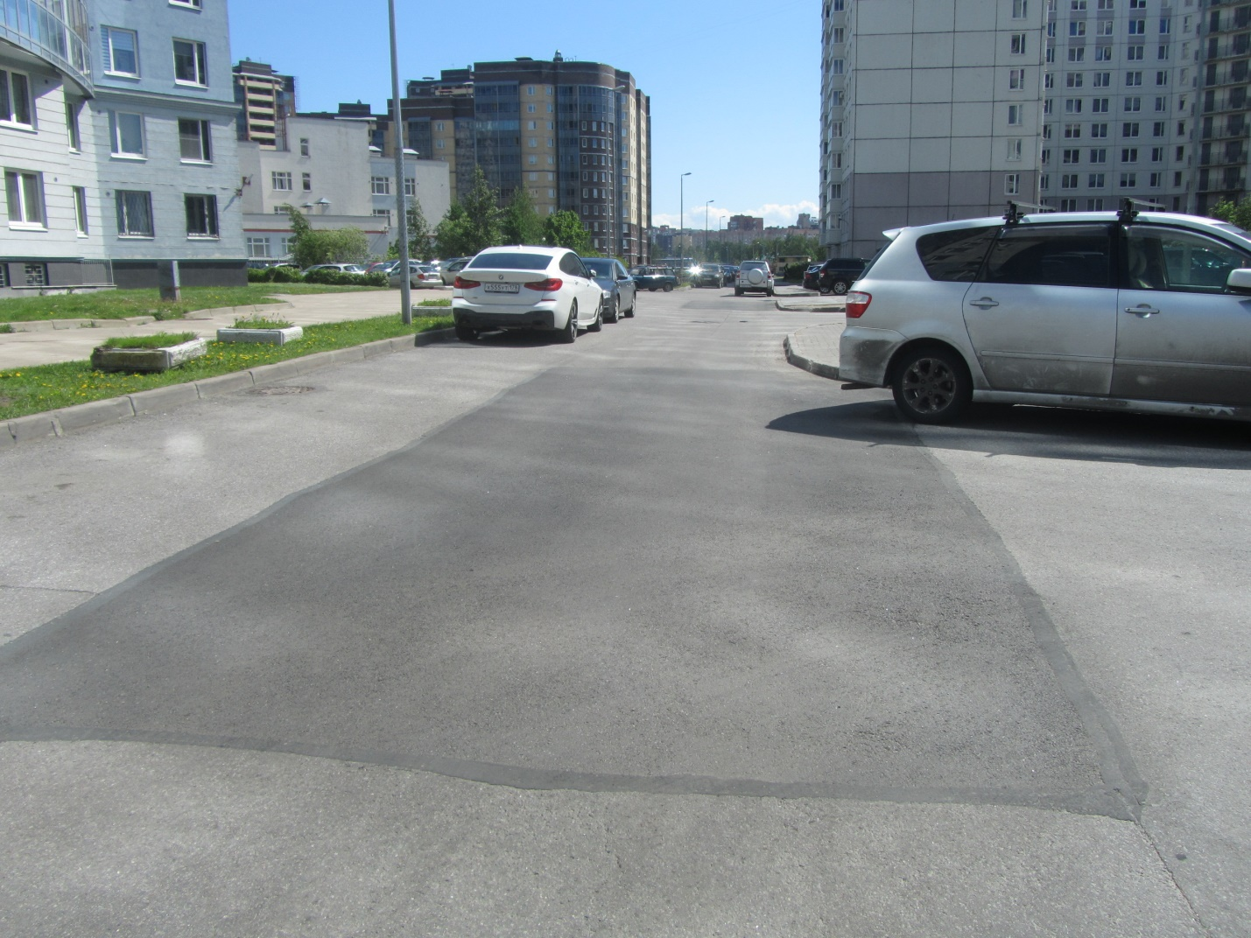
Мебельная улица, дом 25, корпус 1, литера А
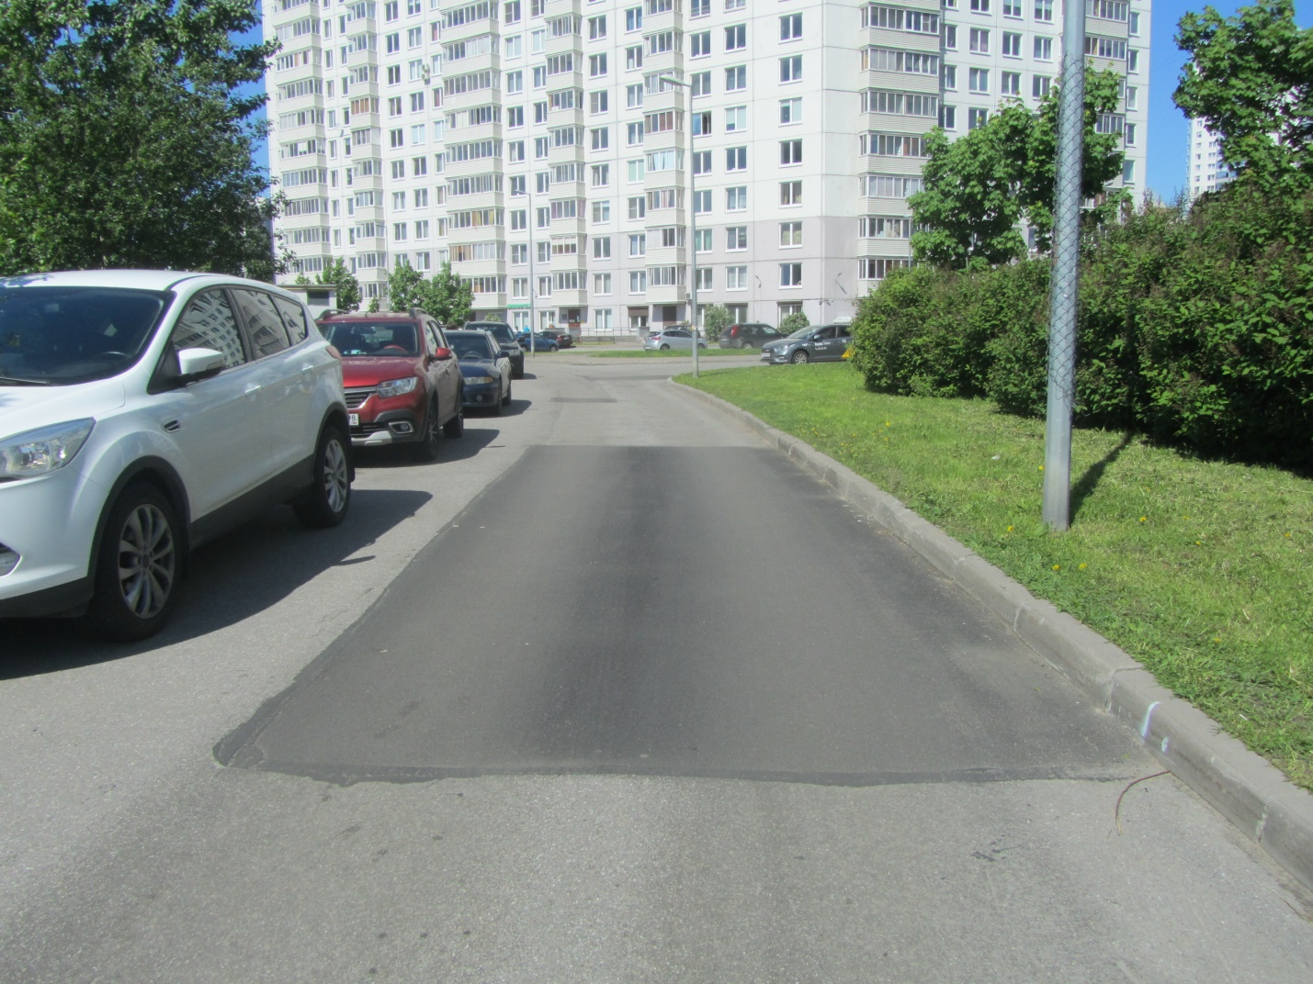

Мебельная улица, дом 21, корпус 2, литера А
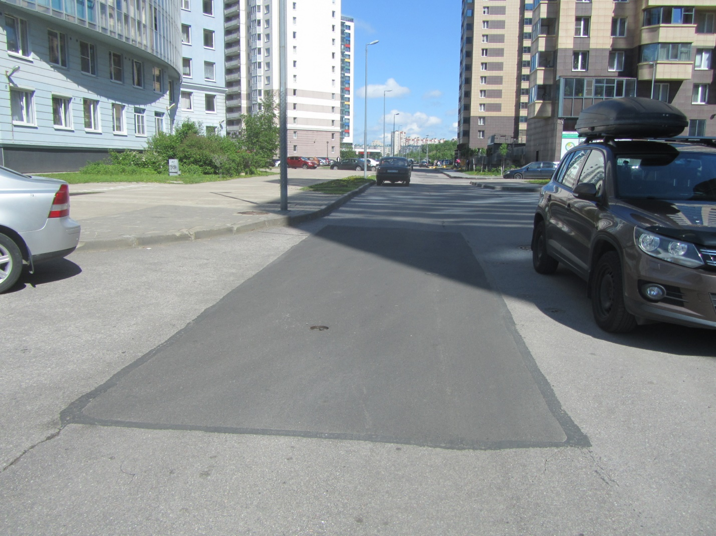

Мебельная улица, дом 19, корпус 2, литера А
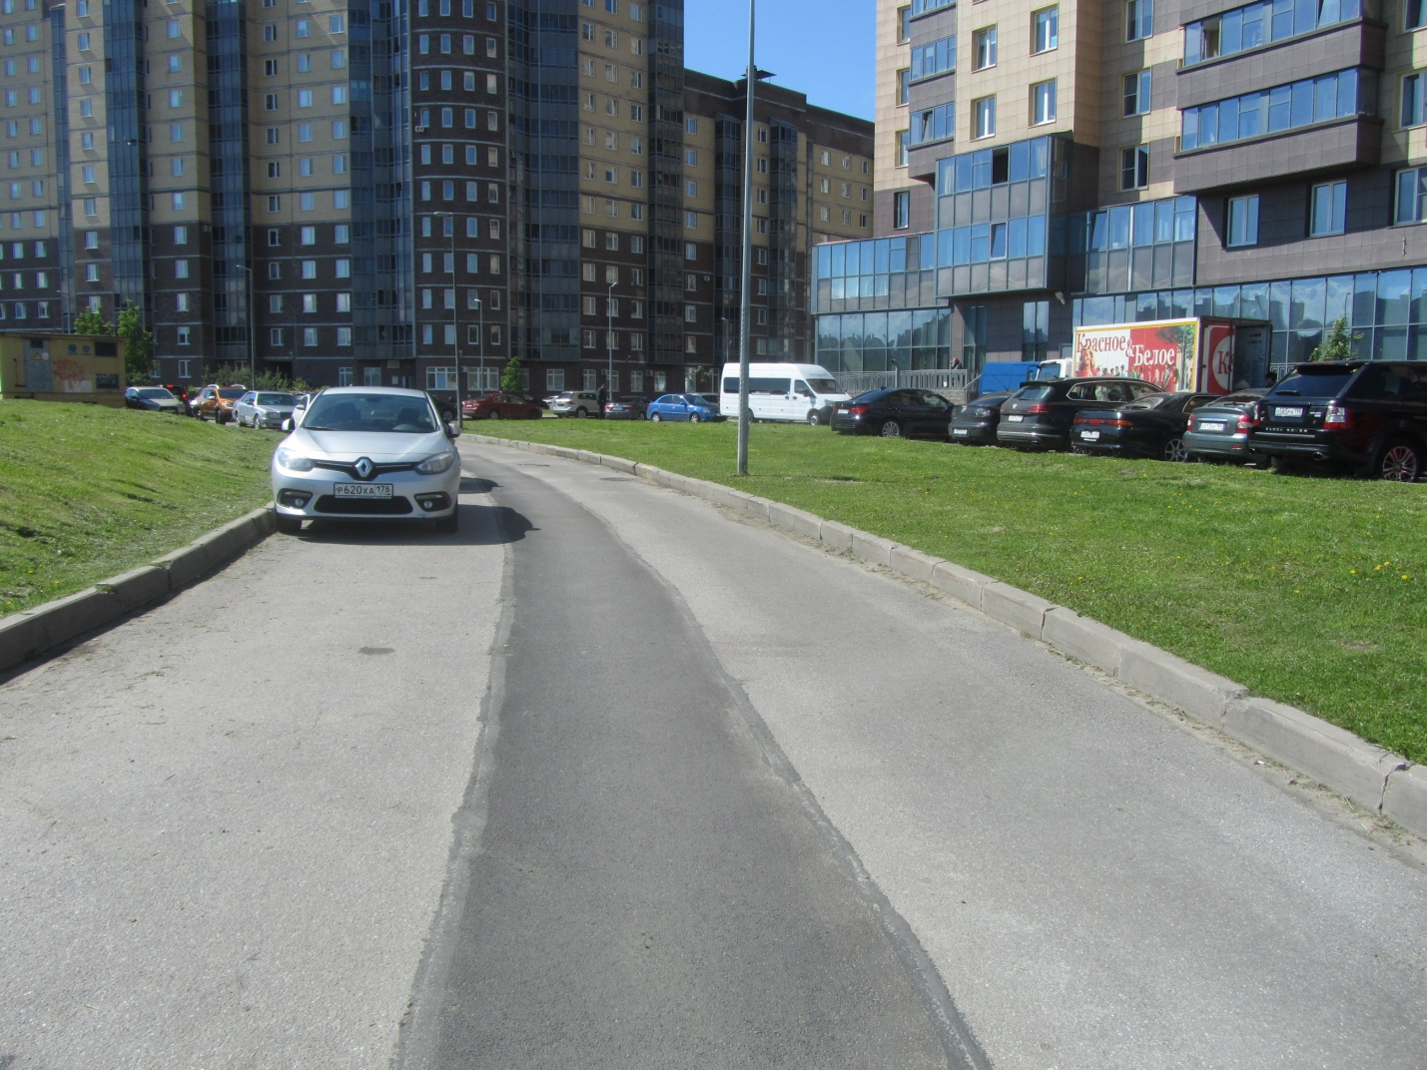
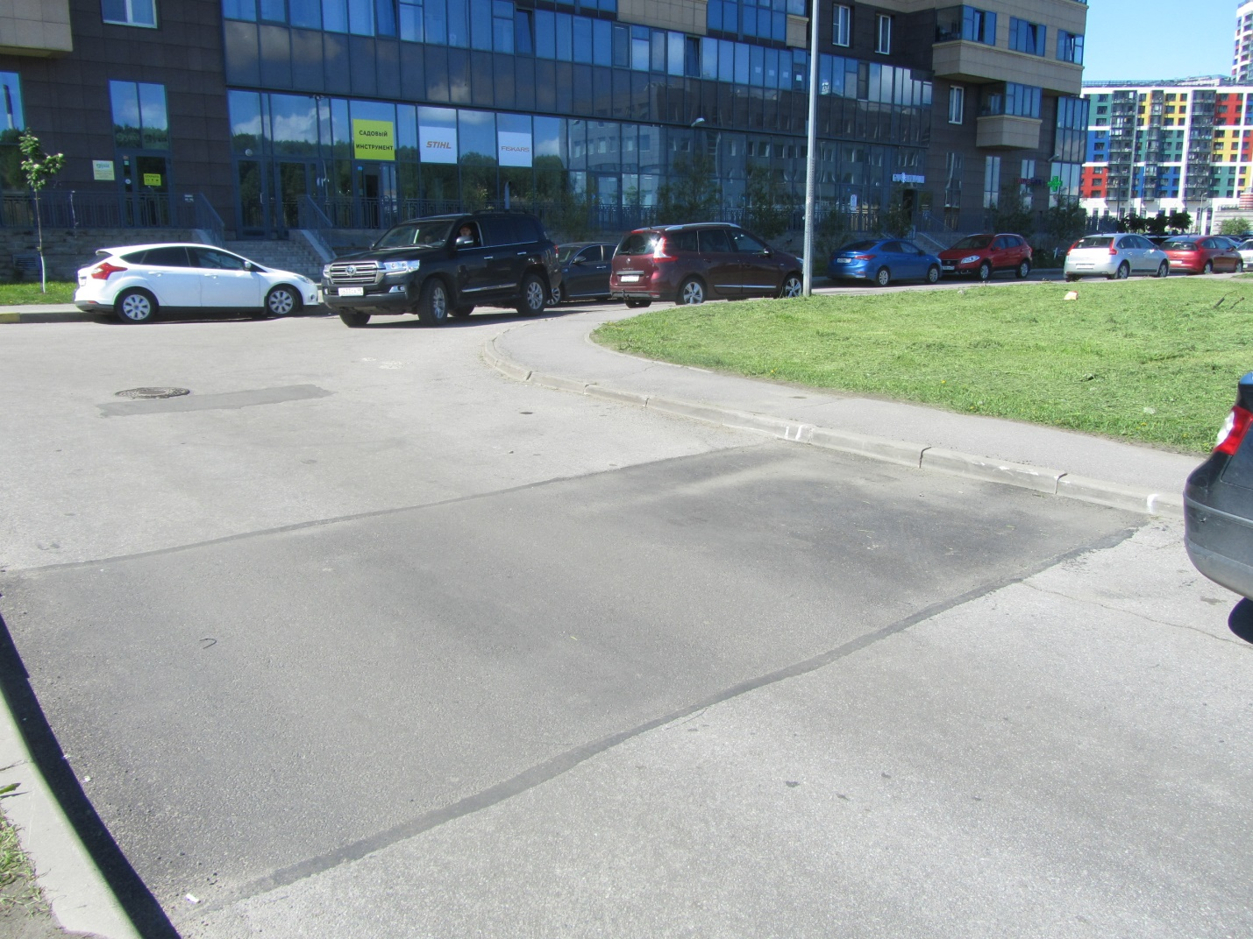

Яхтенная улица, дом 24, корпус 2, литера А
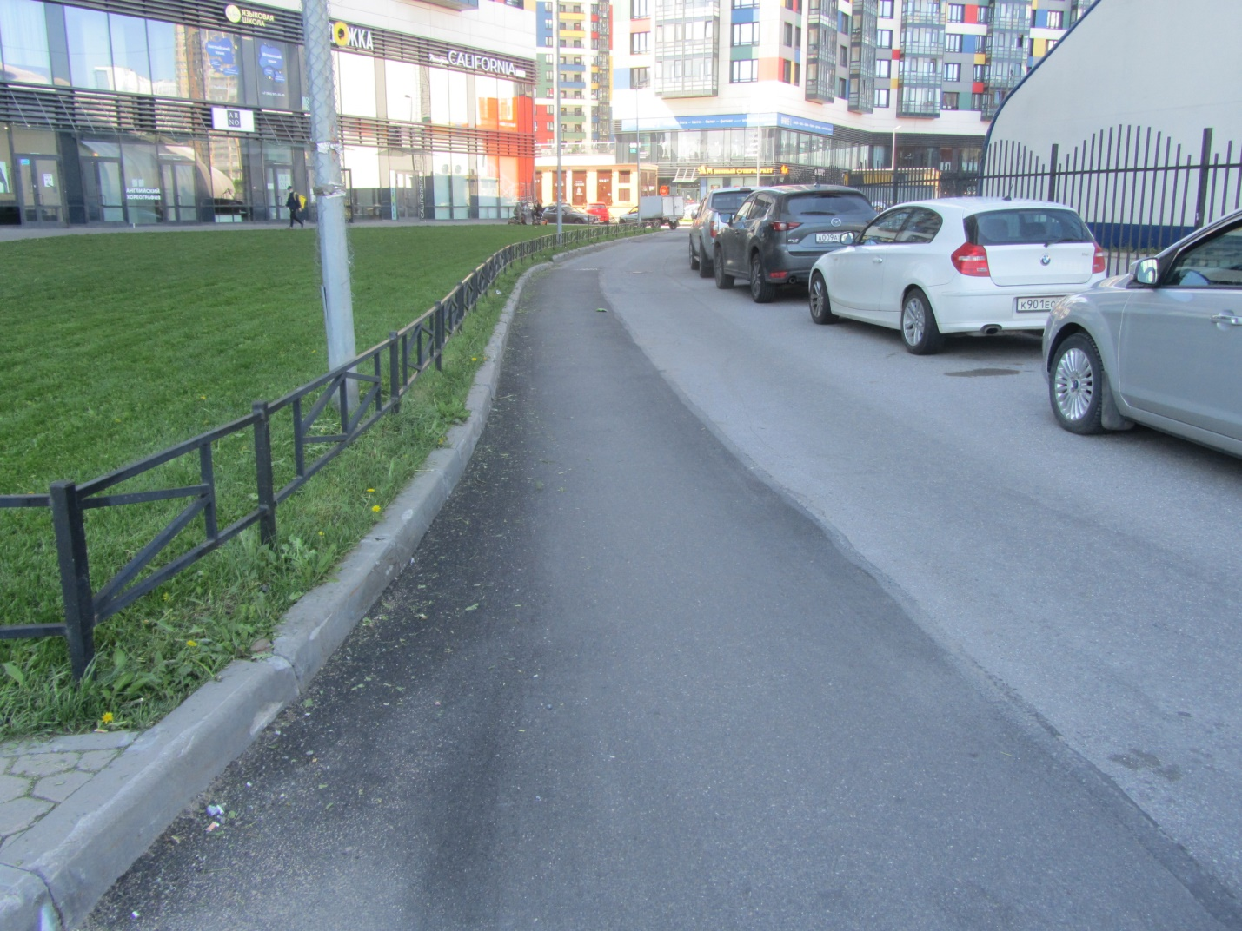
улица Оптиков, дом 30, строение 1
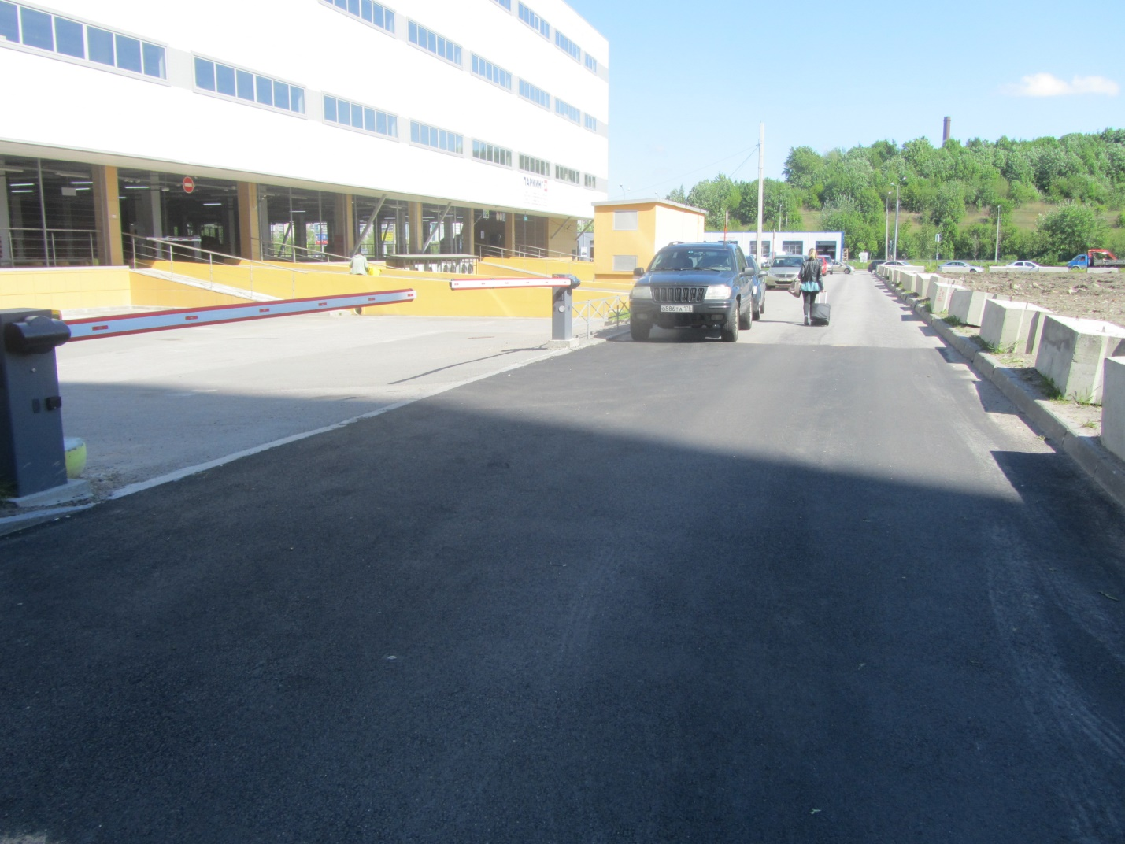

улица Оптиков, дом 34, корпус 1, литера А
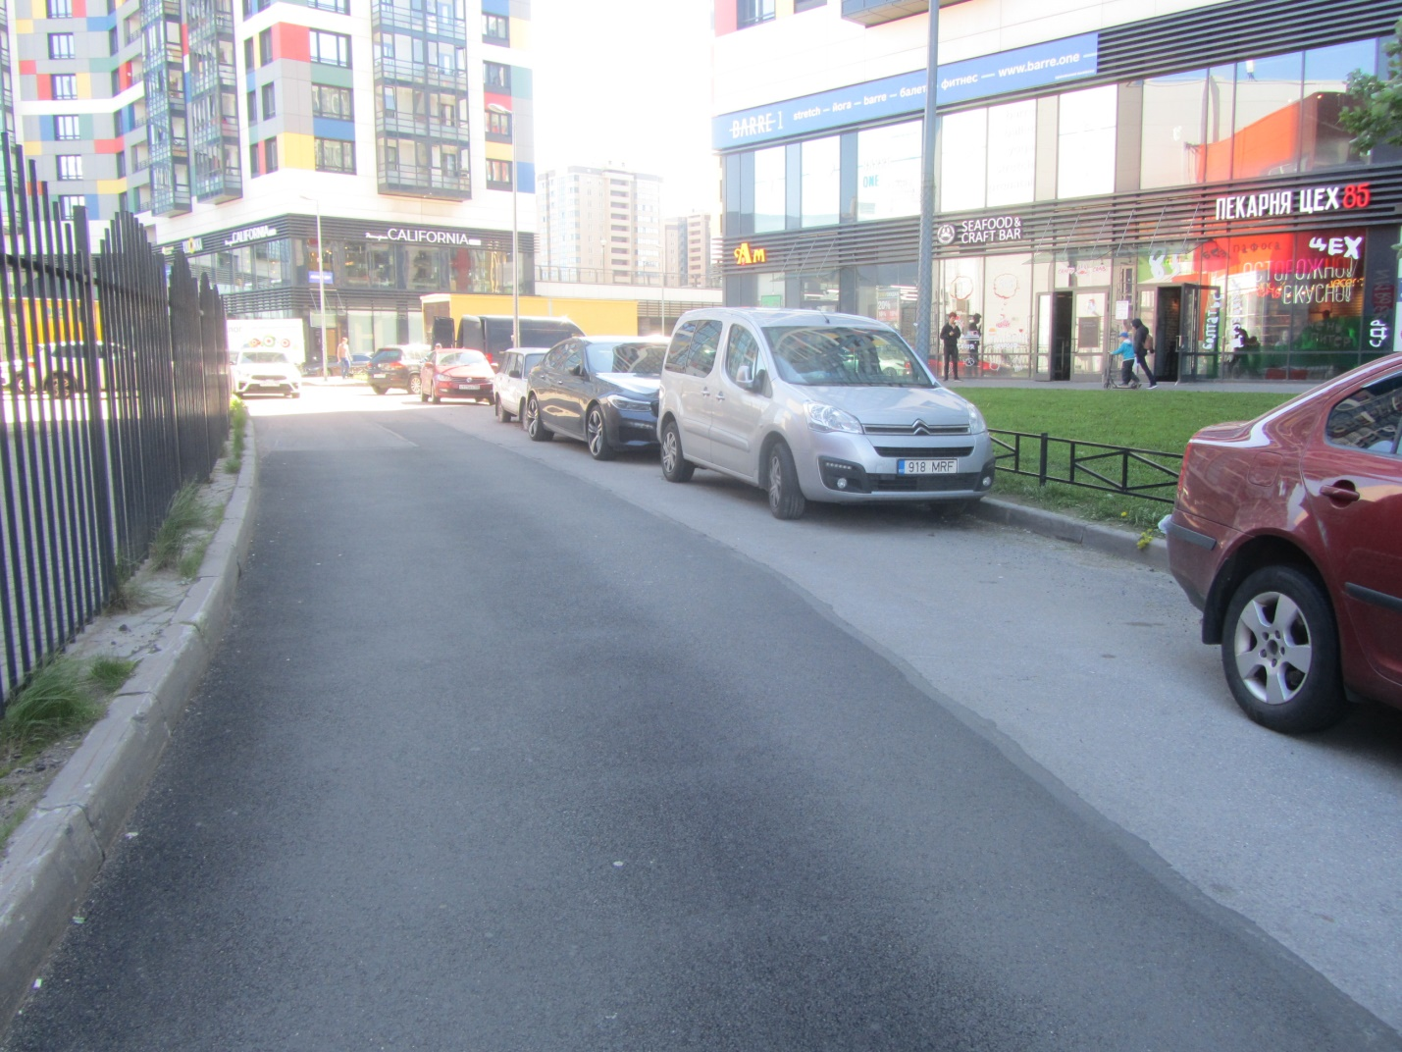
улица Оптиков, дом 34, корпус 2, литера А
